Лабораторная работа №7

Простейший вариант выполнения лабораторной работы

Атанесов Александр Николаевич

Содержание

# 1 Цель работы

Приобретение практических навыков взаимодействия пользователя с системой по- средством командной строки.

# 2 Задание

1.Взаимодействрвать с ОС через терминал посредством команд;

# 3 Теоретическое введение

Здесь описываются теоретические аспекты, связанные с выполнением работы.

Например, в табл. [1] приведено краткое описание стандартных каталогов Unix.

Table 1: Описание некоторых каталогов файловой системы GNU Linux

| Имя каталога | Описание каталога |
| --- | --- |
| / | Корневая директория, содержащая всю файловую |
| /bin | Основные системные утилиты, необходимые как в однопользовательском режиме, так и при обычной работе всем пользователям |
| /etc | Общесистемные конфигурационные файлы и файлы конфигурации установленных программ |
| /home | Содержит домашние директории пользователей, которые, в свою очередь, содержат персональные настройки и данные пользователя |
| /media | Точки монтирования для сменных носителей |
| /root | Домашняя директория пользователя root |
| /tmp | Временные файлы |
| /usr | Вторичная иерархия для данных пользователя |

Более подробно об Unix см. в [1–6].

# 4 Выполнение лабораторной работы

1. Изучаю информацию о команде mc. (рис. [??])

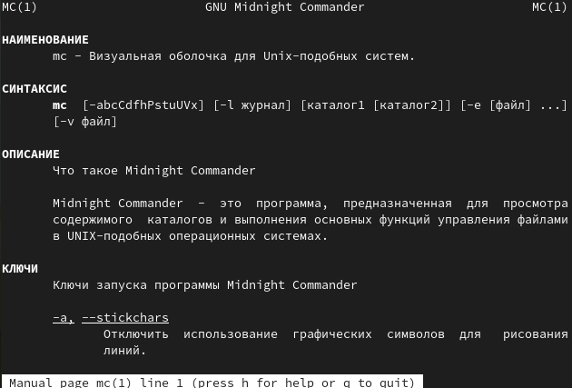

Использую команду mc

## 4.1

1. Открываю Midnight Commander. (рис. [??])

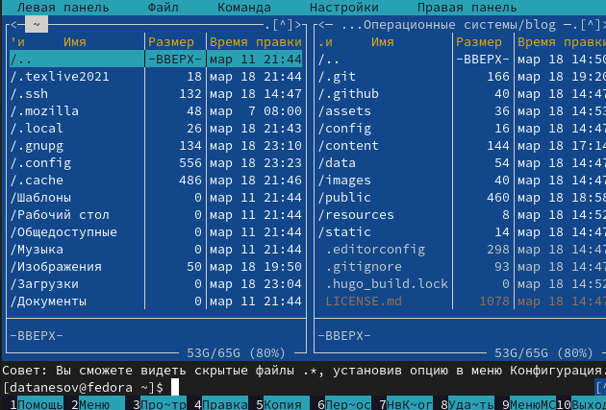

Использую команду mc

## 4.2

1. Выполняю операции со вкладкой Файл. (рис. [??])

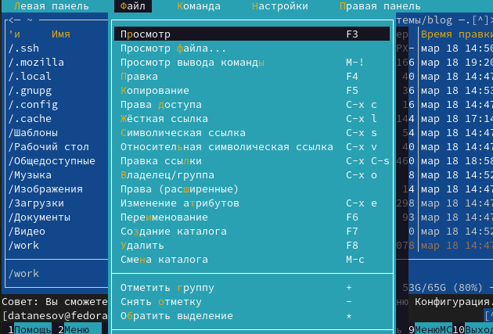

Использую команду cp

## 4.3

1. Открываю для просмотра текстовой файл conf.txt. (рис. [??])

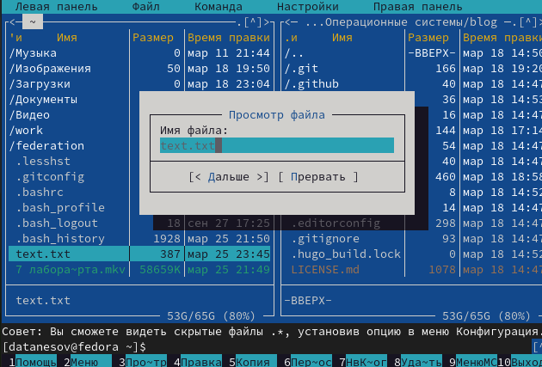

Использую команду Файл

## 4.4

1. Просматриваю содержимое. (рис. [??])

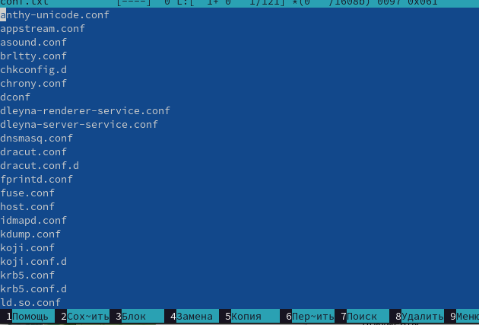

Использую внутренний редактор

## 4.5

1. Собираюсь менять содержимое файла. (рис. [??])

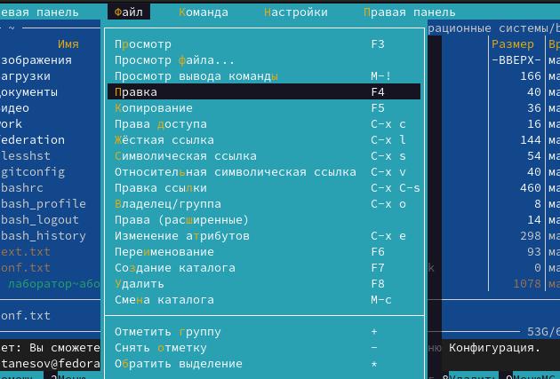

Использую команду правка

## 4.6

1. Создаю каталог . (рис. [??])

Использую команду Создание каталога

Использую команду Создание каталога

## 4.7

1. Копирую файл в созданный каталог . (рис. [??])

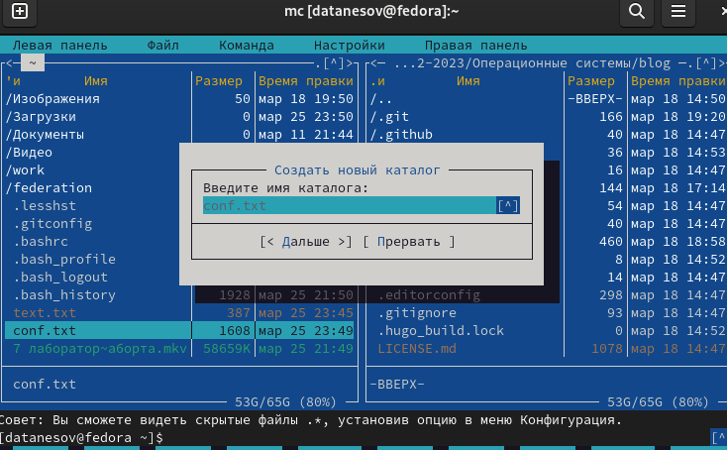

Использую команду копирование

## 4.8

1. Провожу поиск в файловой системе по заданным условиям . (рис. [??])

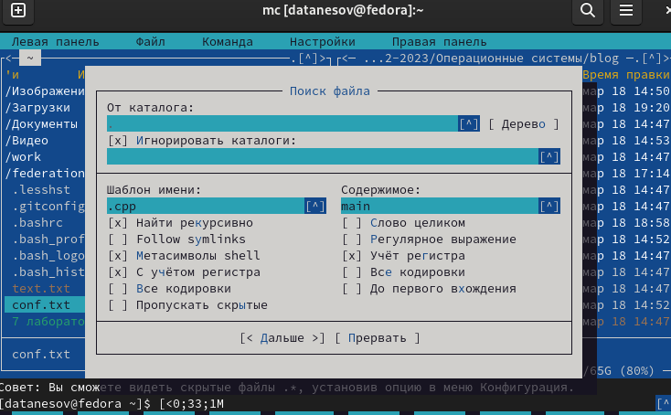

Использую команду Поиск файла

## 4.9

10.просматриваю последнюю команду. (рис. [??])

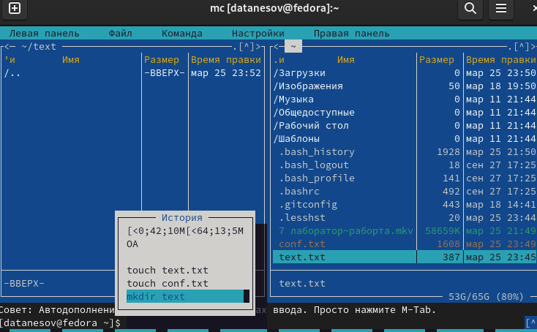

Использую команду История

## 4.10

1. Перехожу в домашнюю директорию . (рис. [??])

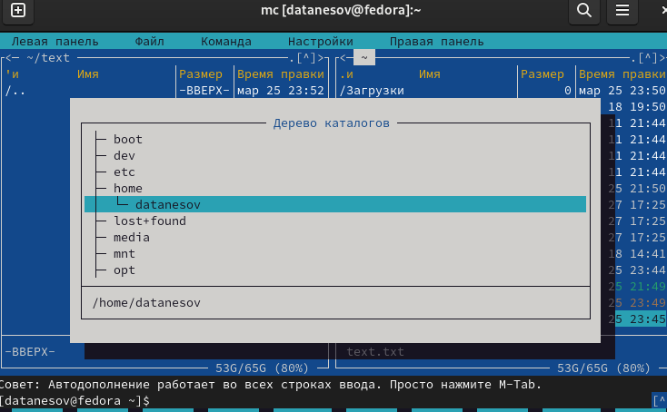

Использую команду Дерево каталогов

## 4.11

1. Анализ файла меню. (рис. [??])

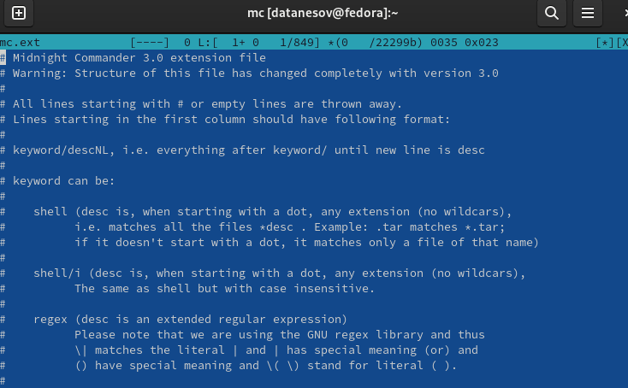

Использую команду Команда

## 4.12

1. Анализ файла расширений. (рис. [??])

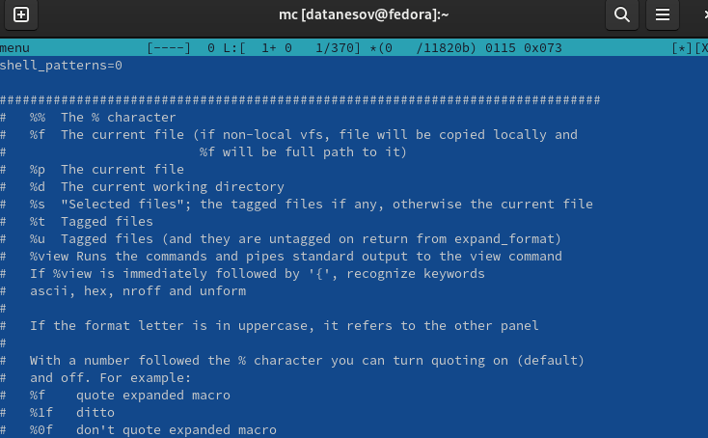

Использую команду Команда

## 4.13

1. Осваивание операции определения стуктуры экрана MC. (рис. [??])

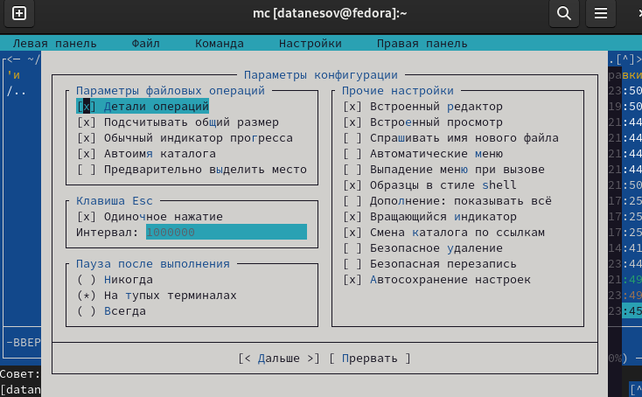(image/13.png){#fig:014 width=90%}

## 4.14

1. Осваивание операции определения стуктуры экрана MC. (рис. [??])

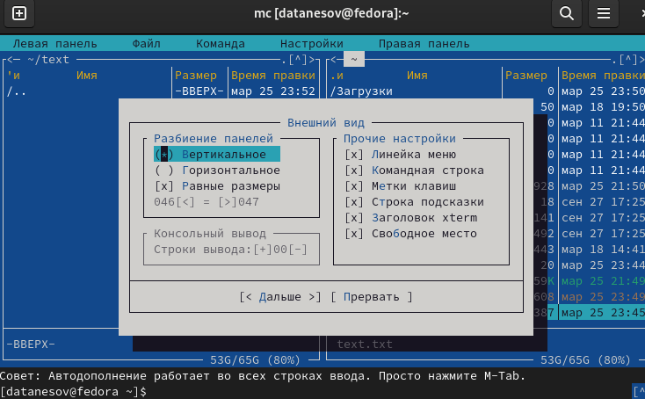

Использую команду ls -l

## 4.15

1. Создаю файл text.txt. (рис. [??])

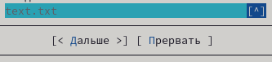(image/18.png){#fig:018 width=90%}

## 4.16

1. Открываю файл с помощью редактора MC. (рис. [??])

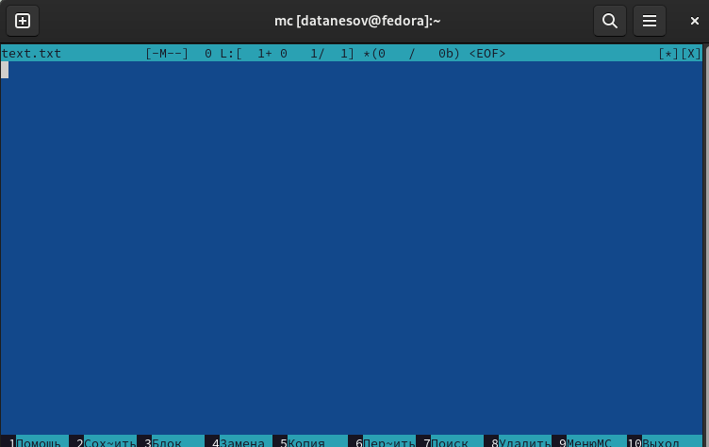

Использую команду правка

## 4.17

1. Вставляю текст. (рис. [??])

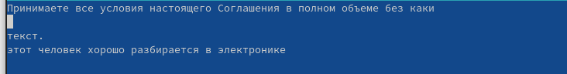

Использую команду Ctrl+Shift+>

## 4.18

1. Удаляю одну строчку текста. (рис. [??])

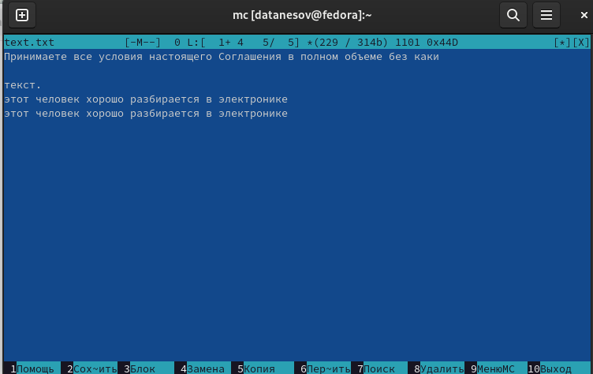

Использую команду F8

## 4.19

1. Копирую строчку. (рис. [??])

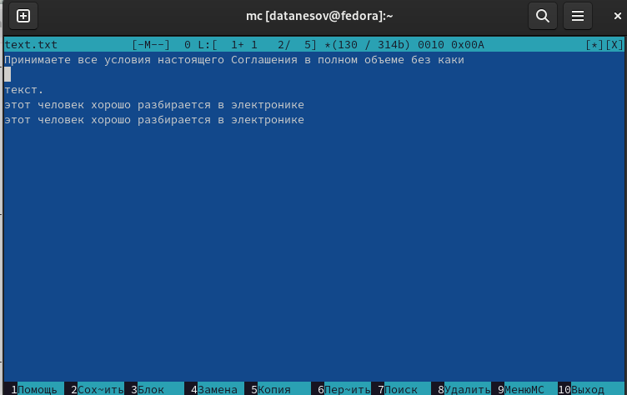

Использую команду F5

## 4.20

1. Сохраняю файл. (рис. [??])

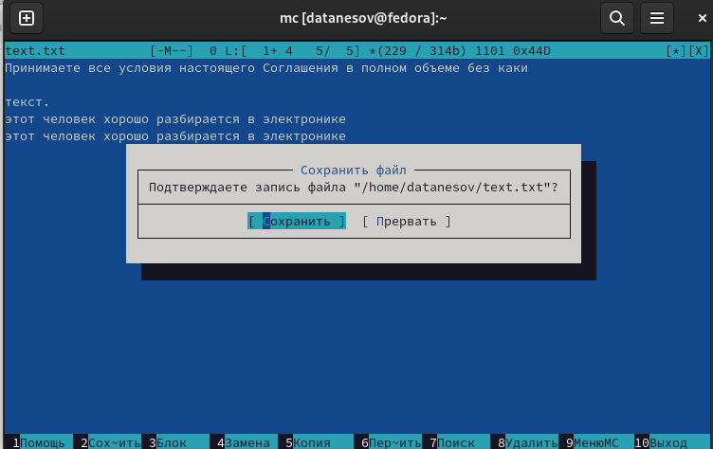

Использую команду F2

## 4.21

1. Отменяю последнее действие. (рис. [??])

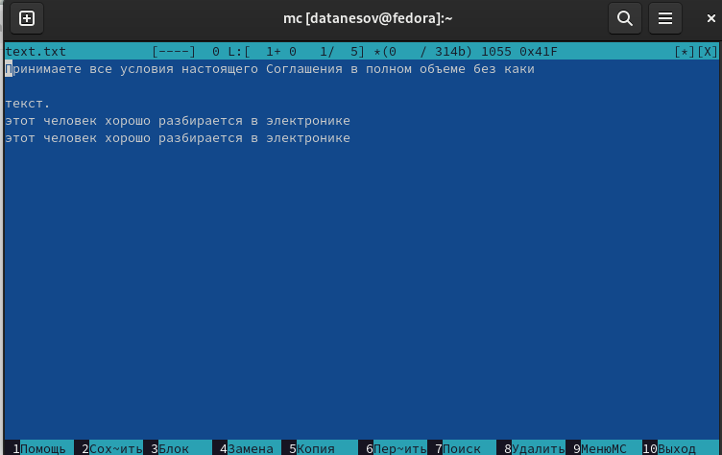

Использую команду Ctrl+U

## 4.22

1. Перехожу в конец файла . (рис. [??])

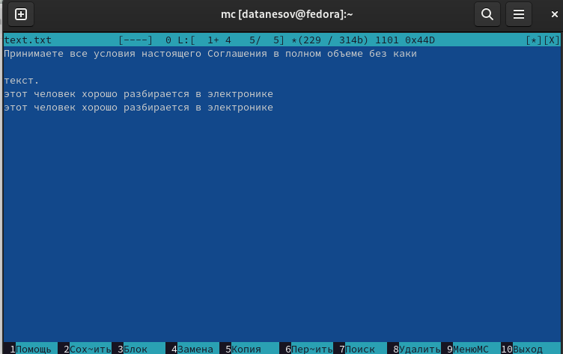

Использую команду Ctrl+Home

## 4.23

1. Перехожу в конец файла . (рис. [??])

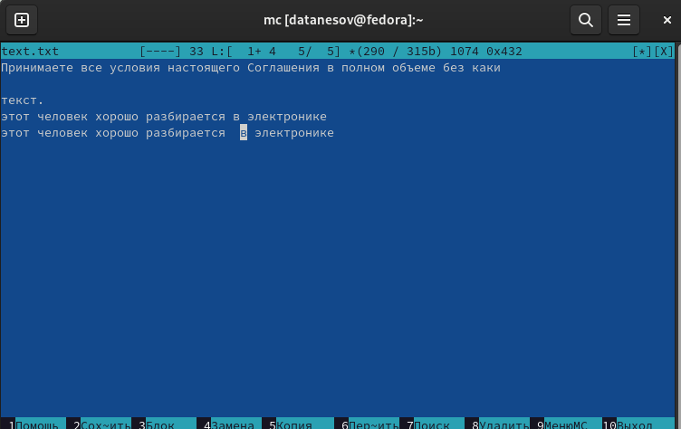

Использую команду Ctrl+End

## 4.24

1. Сохраняю файл. (рис. [??])

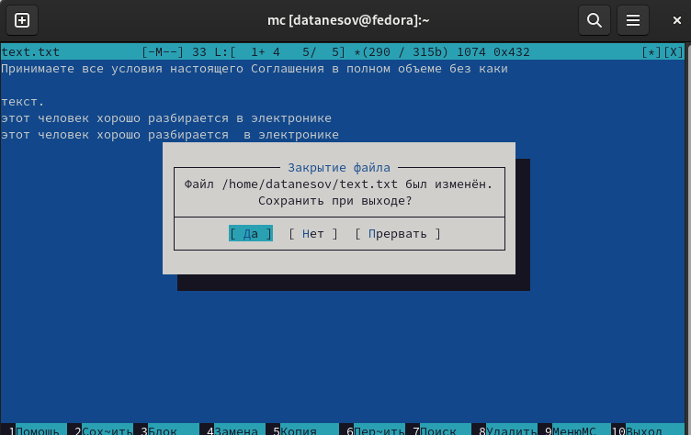

Использую команду ls -l

## 4.25

1. Открываю файл и включаю подсветку синтаксиса. (рис. [??])

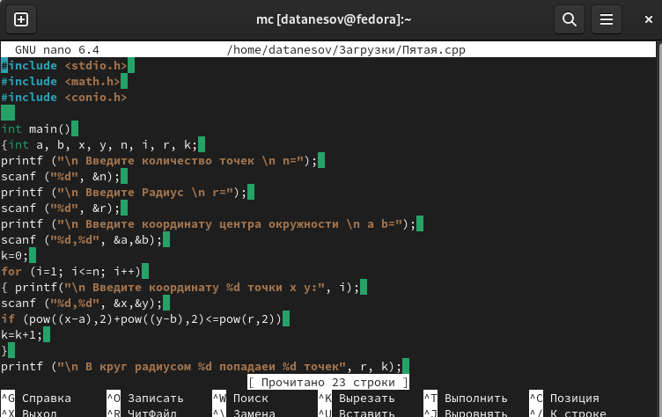

Использую команду

# 5 Выводы

* Познал функции программы Midnighht Commander # Ответы на контрольные вопросы
  1. В Midnight Commander (mc) есть два основных режима работы: режим файлового менеджера и режим редактирования текста. Режим файлового менеджера позволяет пользователю просматривать и управлять файлами и каталогами, выполняя такие операции, как копирование, перемещение, удаление, создание, архивирование и прочее. Режим редактирования текста используется для просмотра и редактирования текстовых файлов. В нем можно выполнять такие операции, как поиск и замена текста, перемещение курсора, вставка/удаление символов и строки, выбор блоков текста и многое другое.
  2. В Midnight Commander можно выполнить множество операций с файлами с помощью команд shell или с помощью меню. Например, можно скопировать файл, используя команду “cp” в shell или выбрав файл и нажав клавишу “F5” в меню. Также можно удалить файл с помощью команды “rm” в shell или используя комбинацию клавиш “F8” в меню. Еще один пример - перемещение файла с помощью команды “mv” в shell или нажатием клавиши “F6” в меню.
  3. Левая панель меню Midnight Commander содержит список файлов и каталогов текущего каталога, расположенного в левой части экрана. В меню доступны команды для навигации в каталогах, копирования, перемещения, удаления и других операций с файлами.
  4. Меню Файл содержит команды для создания и удаления файлов и каталогов, переименования, изменения прав доступа, архивирования и др.
  5. Меню Команда позволяет выполнять различные действия над файлами и каталогами, например, редактирование текстовых файлов, поиск и замена текста, просмотр и редактирование атрибутов файлов и т.д.
  6. Меню Настройки позволяет настроить различные параметры Midnight Commander, такие как внешний вид, формат отображения файлов, языковые настройки, настройки главного меню и многие другие параметры.
  7. Некоторые встроенные команды Midnight Commander:
* Переместить файл (F6)
* Скопировать файл (F5)
* Удалить файл (F8)
* Создать каталог (F7)
* Архивировать файлы (F2)
* Распаковать архив (Alt+Enter)
  1. Некоторые команды встроенного редактора Midnight Commander:
* Сохранить файл (Ctrl+S)
* Выйти из редактора (F10)
* Выбрать весь текст (Ctrl+A)
* Вырезать выбранный текст (Ctrl+X)
* Копировать выбранный текст (Ctrl+C)
* Вставить текст из буфера обмена (Ctrl+V)
  1. В Midnight Commander можно создавать пользовательские меню, которые позволяют пользователю выполнять свои собственные команды и скрипты. Для этого нужно выбрать “Вставить меню” из меню “Файл” и создать новый элемент меню, добавив команду или скрипт.
  2. Midnight Commander имеет ряд средств для выполнения действий, определяемых пользователем, над текущим файлом, таких как просмотр и редактирование атрибутов файла, копирование пути к файлу в буфер обмена, поиск и замена текста в файле, анализ размера и содержимого файла и многие другие.

# Список литературы

1. GNU Bash Manual [Электронный ресурс]. Free Software Foundation, 2016. URL: <https://www.gnu.org/software/bash/manual/>.

2. Newham C. [Learning the bash Shell: Unix Shell Programming](http://www.amazon.com/Learning-bash-Shell-Programming-Nutshell/dp/0596009658). O’Reilly Media, 2005. 354 с.

3. Zarrelli G. Mastering Bash. Packt Publishing, 2017. 502 с.

4. Robbins A. [Bash Pocket Reference](https://www.ncbi.nlm.nih.gov/pubmed/25246403). O’Reilly Media, 2016. 156 с.

5. Таненбаум Э. Архитектура компьютера. 6-е изд. СПб.: Питер, 2013. 874 с.

6. Таненбаум Э., Бос Х. Современные операционные системы. 4-е изд. СПб.: Питер, 2015. 1120 с.